INFORMATYKA
Proszę wykonać poniższe zadania do 11.04. Odpowiedzi można przesłać do mnie mailem, na adres: elwira.kukielka@wp.pl lub Messengerem. Jeżeli nauczanie zdalne nie będzie przedłużone, to zadania sprawdzę w szkole. W razie pytań, kontakt ze mną przez Messenger lub e- mail.
Powodzenia!
Zad. 1. Wpisz , jakie działania wykonasz na Kalkulatorze
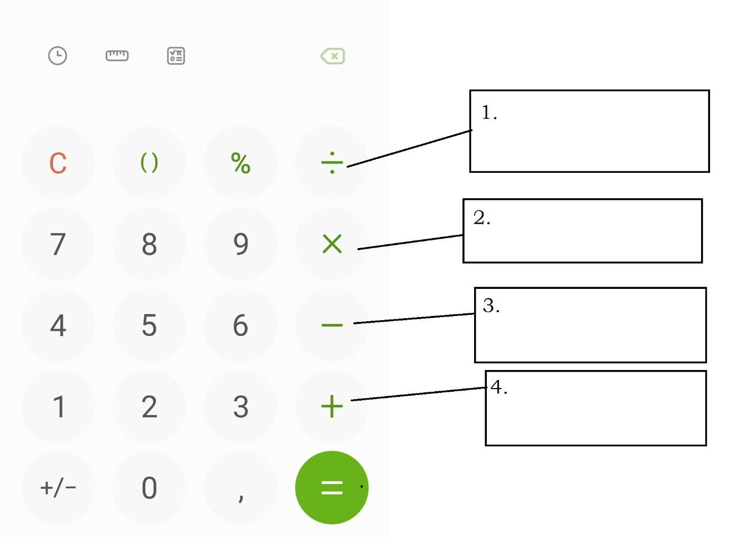

Zad. 2. Oblicz, używając Kalkulatora, ile czasu dziennie zajmuje Ci:
- oglądanie telewizji
- granie w gry
- zabawa na świeżym powietrzu

